Informacja o Miejskim Szpitalu Zespolonym w Częstochowie w tekście łatwym do czytania – ETR (EASY TO READ)

Do zadań Szpitala należy udzielanie pomocy medycznej.
Miejski Szpital Zespolony zajmuje się także:
- transportem pacjentów do i ze szpitala,
- leczeniem pacjentów na oddziałach szpitalnych,
- udzielaniem konsultacji medycznych w Poradniach przyszpitalnych.
Miejski Szpital Zespolony mieści się w trzech lokalizacjach:
- Częstochowa ul. Mirowska 15
- Częstochowa ul. Mickiewicza 12
- Częstochowa ul. Bony 1/3

Szpital przy ul. Mirowskiej 15:
Wjazd dla karetek pogotowia oraz wejście dla pieszych znajduje się przy ul. Mirowskiej
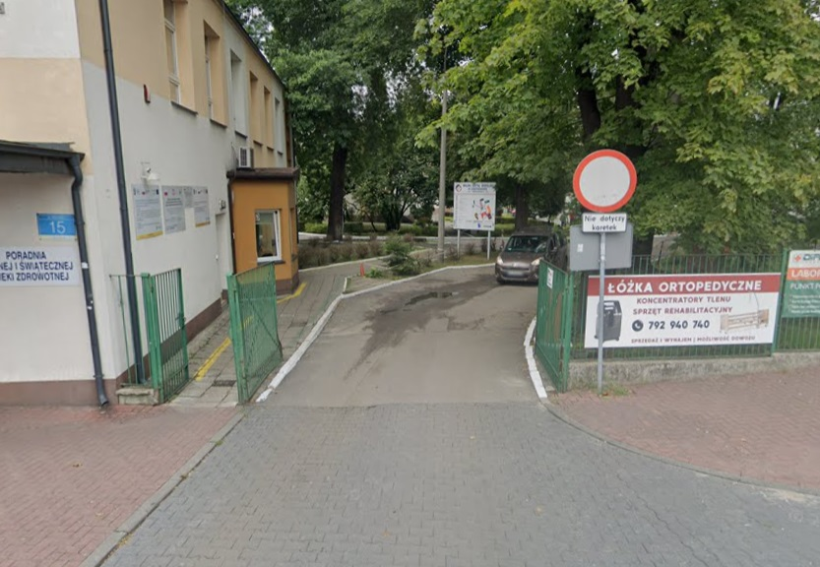
Przy bramie głównej od ul. Mirowskiej znajduje się portiernia oraz tablica informacyjna z rozmieszczeniem poszczególnych pawilonów szpitalnych.
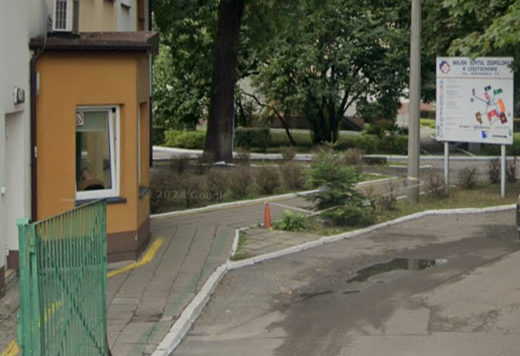
Druga brama wzjadowa znajdu się przy ulicy Żabiej
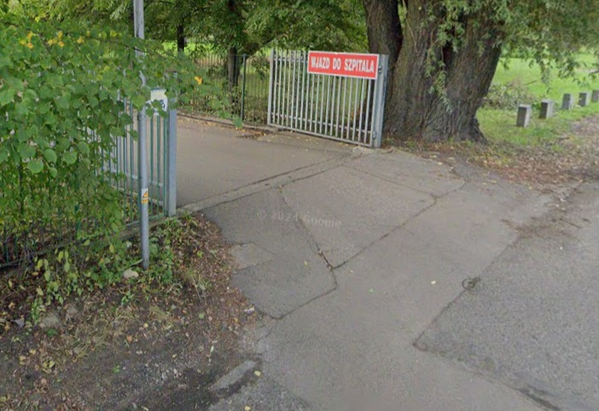
W pawilonie G - Administracja znajduje się kancelaria szpitala gdzie można złożyć pismo lub wniosek w celu wydania dokumentacji medycznej.
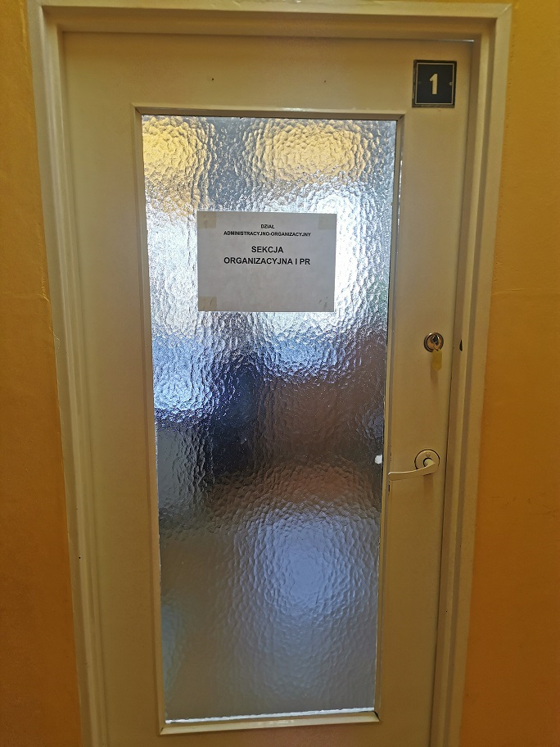
W pawilonie G - Administracja znajduje się Sekretariat Dyrekcji.
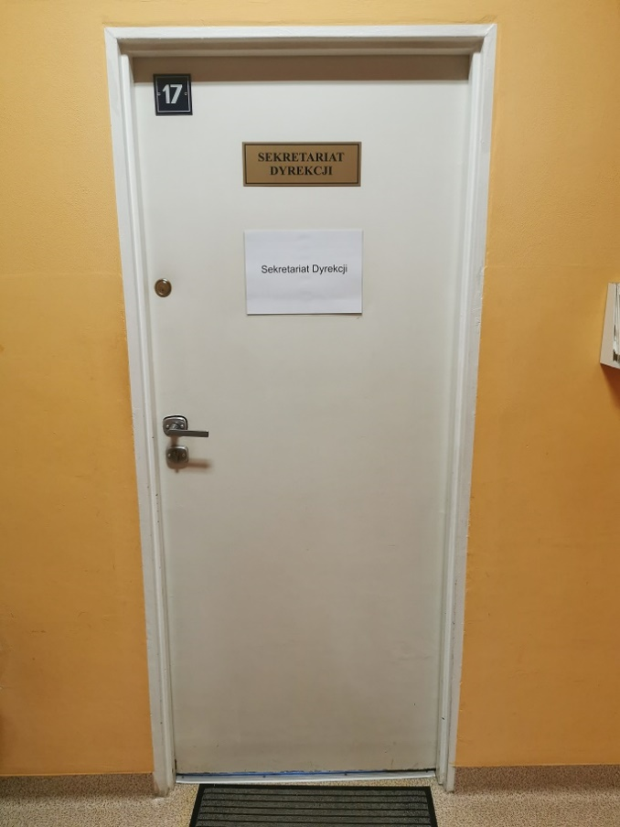

Na korytarzu w pawilonie G - Administracji znajduje się tablica informacyjna ze wskazaniem konkretnych działów.

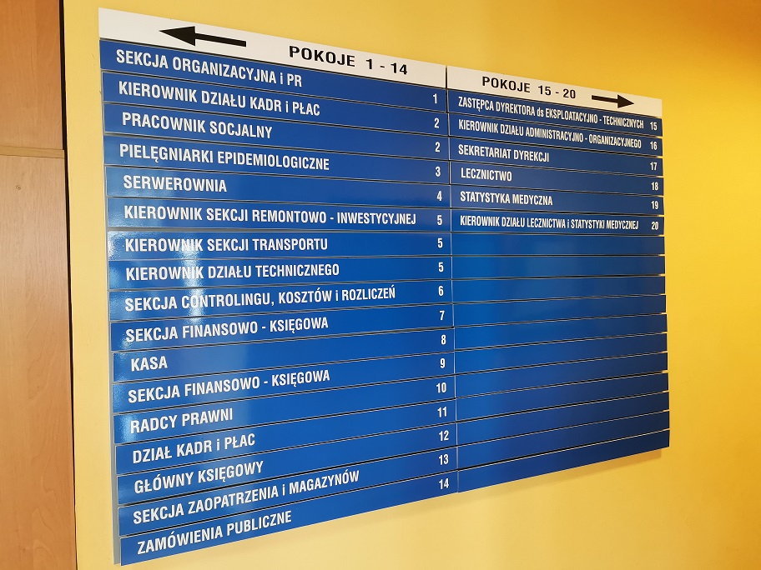
W pawilonie A znajduje się Poradnia Nocnej i Świątecznej Opieki Zdrowotnej.
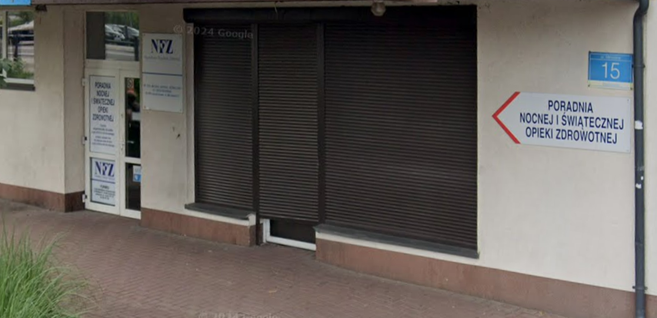

Szpital przy ul. Mickiewicza 12
Od ul. Mickiewicza znajduje się wejście główne, które prowadzi na poszczególne oddziały
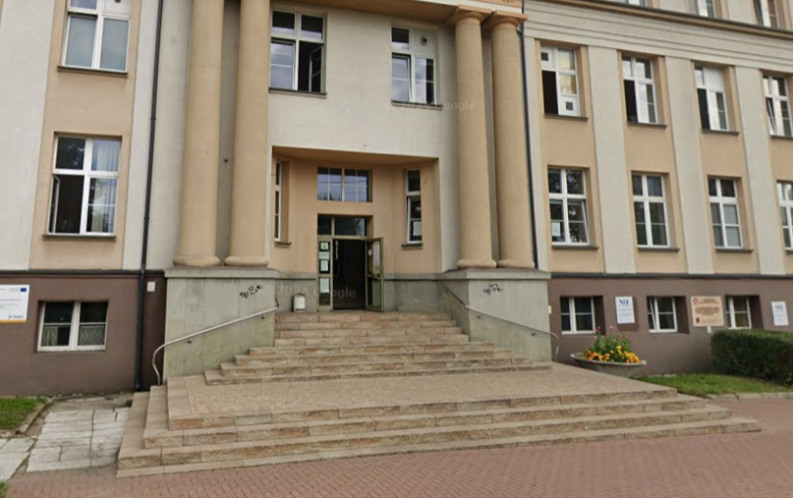
Brama wjazdowa znajduje się od ul. Mickiewicza. Wjazd jest dostępny tylko dla karetek pogotowia, pracowników Szpitala oraz firm współpracujących ze szpitalem.
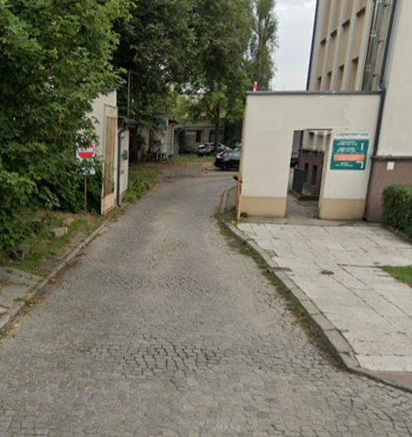

Od ul. Ambulatoryjnej znajduje się wejście do Izby Przyjęć szpitala.
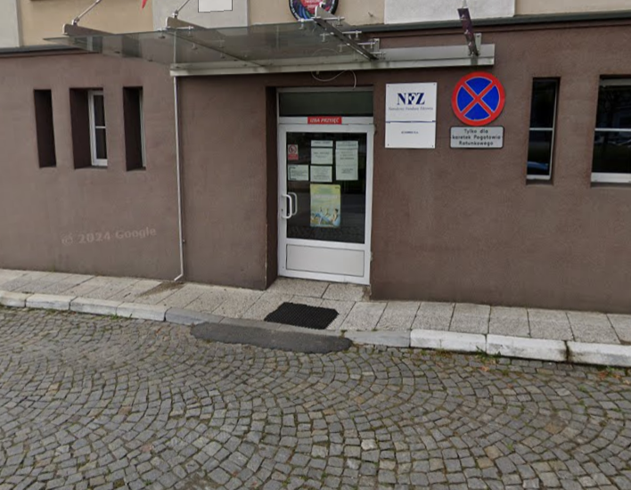

Szpital przy ul. Bony 1/3
Brama wjazdowa znajduje się od ul. Barbary. Wjazd jest dostępny wyłącznie dla karetek pogotowia, pracowników szpitala oraz firm współpracujących ze szpitalem.
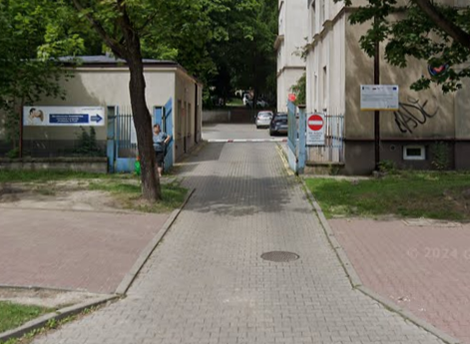

Od ul. Bony znajduje się wejście główne do szpitala, które prowadzi na poszczególne oddziały oraz poradnie.
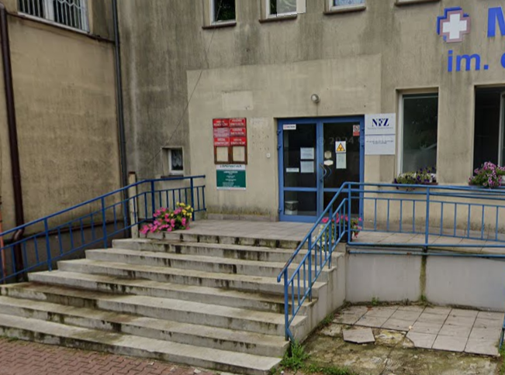
Od ul. Barbary znajduje się miejski parking z wyznaczonym miejscem dla osób niepełnosprawnych.
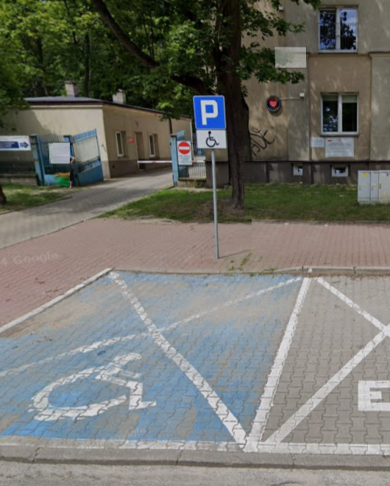

Informacje ogólne:
- Szpitalny Oddział Ratunkowy znajduję się przy ul. Mirowskiej 15,
czynny jest 24h/7 dni w tygodniu.
- Sekretariat oraz Kancelaria Szpitala czynne są od poniedziałku do piątku
w godzinach od 7:00 do 14:35.
- Działy Administracji czynne są od poniedziałku do piątku w godzinach
od 7:00 do 14:35.
- Telefon do Miejskiego Szpitala Zespolonego to: 34 370 22 00
Aby załatwić sprawę należy:
- napisać pismo i wysłać na adres:
Miejski Szpital Zespolony
ul. Mirowska 15
42-200 Częstochowa
- napisać pismo i złożyć je w pokoju numer 1 – Kancelaria Szpitala,
- napisać pismo i wysłać je za pomocą platformy e-PUAP.
e-PUAP: Adres skrytki: /SPZOZMSZ/SkrytkaESP.
- napisać pismo i wysłać je poprzez skrzynkę e-doręczenia: Adres do e-Doręczeń: AE:PL-32350-77219-BVSHB-26,
- napisać pismo lub wiadomość i wysłać na adres: sekretariat@zsm.czest.pl
- napisać pismo lub wiadomość i wysłać faks pod numer 34 370 27 92
- zadzwonić na centralę pod numer 34 370 22 00.
Osoby korzystające z psa przewodnika mogą bez ograniczeń poruszać się po obiektach szpitalnych.
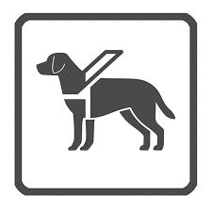
Szczegółowe informację dostępne są na stronach internetowych:
- http://msz.bip.czestochowa.pl/
- https://www.zsm.czest.pl/

